数学作业（20131029）一元二次方程根的分布
1.已知方程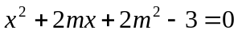有一根大于2，另一根比2小，求的取值范围。 （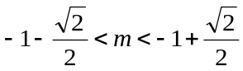）
2.若方程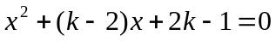的两根中，一根在0和1之间，另一根在1和2之间，求的取值范围。 （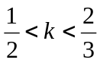）
3.已知关于的方程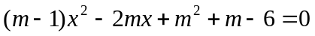的两根为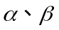且满足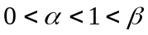，求的取值范围。 （或）
4.已知关于x的二次方程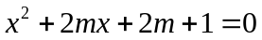.
(1)若方程有两根，其中一根在区间(－1，0)内，另一根在区间(1，2)内，求的范围.
(2)若方程两根均在区间(0，1)内，求的范围.
5.若方程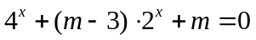有两个不相同的实根，求的取值范围。
提示：令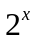=转化为关于的一元二次方程有两个不同的正实根。答案：0<<1
6.若关于的方程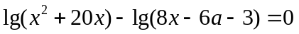有唯一的实根，求实数的取值范围。
7．已知二次函数，设方程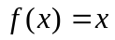的两个实数根为和.
（1）如果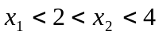，设函数的对称轴为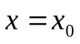，求证：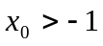；
（2）如果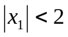，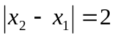，求的取值范围.

